**TRƯỜNG ĐẠI HỌC THỦY LỢI**

KHOA CÔNG NGHỆ THÔNG TIN

------------------------



**BÀI TẬP LỚN**

**MÔN: CÔNG NGHỆ WEB**

**Đề tài: Thiết kế WEB modabellashop.vn**

**Giảng viên hướng dẫn: Kiều Tuấn Dũng**

**Họ và tên :** Nguyễn Đức Anh (1451062008)

Tạ Trung Anh (1451062004)

**Lớp**  **:** 56TH1

***Hà Nội - 2017***

**MỤC LỤC**

**Lời nói đầu** 3

**CHƯƠNG I** 4

**GIỚI THIỆU ĐỀ TÀI** 4

**I.** **Tổng quan** 4

**II.** **Công nghệ sử dụng trong đề tài** 4

**III.** **Tài liệu tham khảo** 4

**Chương II** 5

**PHÂN TÍCH CHỨC NĂNG HỆ THỐNG** 5

**I.** **Mô tả chức năng** 5

1. Quản lý tài khoản 5

2. Cập nhật sản phẩm 5

3. Mô hình dữ liệu quan hệ 5

4. Danh sách các bảng 6

**CHƯƠNG III** 7

**THIẾT KẾ GIAO DIỆN** 7

**I.** **Giao diện trang trủ web** 7

**CHƯƠNG IV** 8

**KẾT LUẬN** 8

# **Lời nói đầu**

Công nghệ thông tin đã ngày càng trở nên phổ biến và hữu dụng trong cuộc sống hiện nay. Đặc biệt đó là ứng dụng web với nhiều trương trinh ứng dụng có hiệu quả. Trong đó việc làm web giúp chúng ta có một giao diện để làm việc, chính xác giảm thiểu thời gian để xử lý công việc một cách chính xác và nâng cao tính hiệu quả trong kết quả công việc.

Trong quá trình học tập tại khoa công nghệ thông tin với những kiến thức có được và được sự giúp đỡ của thầy giáo Kiều Tuấn Dũng đã giúp nhóm em hoàn thiện được bài tập môn hệ thống web. Hệ thống web mà bọn em thiết kế với mong muốn tạo sự đơn giản nhất cho mọi người tham khảo xem các mặt hang được bán trên web một cách đơn gian nhất hiệu quả với đầy đủ thông tin không thiếu không thừa tạo cho người dung dễ sử dụng.

Trang web này được nhóm em hoàn thiện trong điều kiện kiến thức có hạn mới chập chững bước đầu được làm quen với môn học và được sử giúp đỡ từ giảng viên rất nhiệt tình và chu đáo nếu sản phẩm bọn em có sai sót bọn em mong được sự góp ý của thầy để giúp chúng em hoàn thiện những sai sót còn thiếu trong quá trình làm sản phẩm

Em chân thành cảm ơn thầy!

Sinh viên

Nguyễn Đức Anh

Tạ Trung Anh

# **CHƯƠNG I**

# **GIỚI THIỆU ĐỀ TÀI**

1. **Tổng quan**

Trang web modabellashop là một trang web uy tín bán những loại giầy dép superfake của những thương hiệu nổi tiếng trên giới trang web được thành lập cách đây đã được khoảng 10 năm. Là một trang web giới thiệu sản phẩm khá đơn giản đáp ứng đủ như cầu của một người muốn mua hàng. Bản thân em đã từng một số sản phẩm của shop là một khách hàng quen thuộc của shop nên rất thường xuyên em truy cập vào website để tìm hiểu sản phâm em cảm thấy rất dễ sử dụng với đủ tiêu các tiêu chí người dung cần biết về một sản phẩm cần mua. Nên em đã lựa chọn website modabella làm đề tài cho môn học lần này.

1. **Công nghệ sử dụng trong đề tài**

Phần mềm sunlime

Phần mềm XAMPP

Ngôn ngữ lập trình: PHP, HTML

1. **Tài liệu tham khảo**

<http://vietjack.com/html/>

<http://getbootstrap.com.vn/css/>

<https://www.w3schools.com/bootstrap/default.asp>

# **Chương II**

# **PHÂN TÍCH CHỨC NĂNG HỆ THỐNG**

1. **Mô tả chức năng**
2. Quản lý tài khoản

Tạo một tài khoản admin với toàn quyền xử lý các thông tin sản phẩm.

1. Cập nhật sản phẩm

Thêm sửa xóa thông tin sản phẩm trên website

Có 2 mục đó là sản phẩm và thương hiệu sản phẩm có thể them thông tin chỉnh sửa các loại sản phẩm trước đó hoặc xóa các loại sản phẩm đã bán hết

1. Mô hình dữ liệu quan hệ

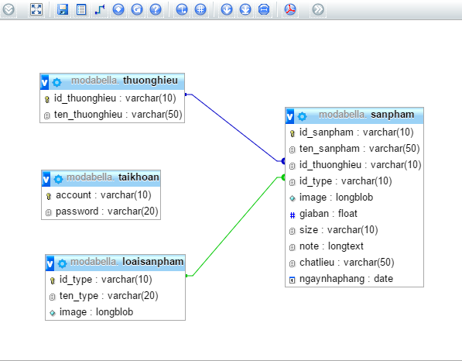

1. Danh sách các bảng

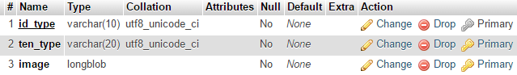

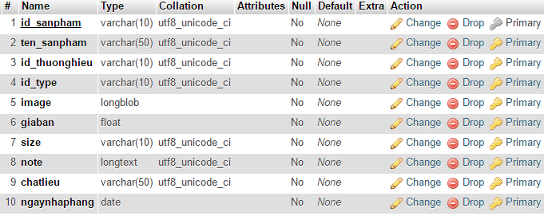

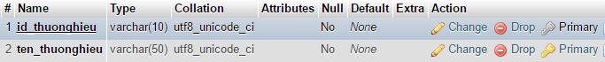

# **CHƯƠNG III**

# **THIẾT KẾ GIAO DIỆN**

1. **Giao diện trang trủ web**

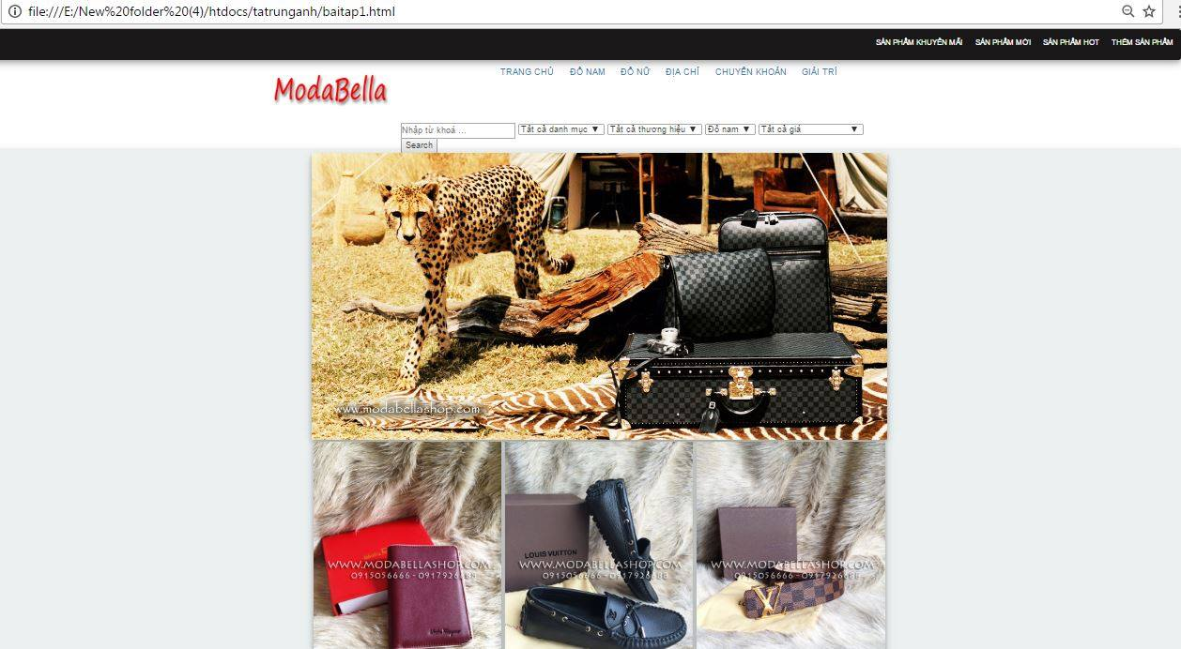

# **CHƯƠNG IV**

# **KẾT LUẬN**